Afgiftekantoor 8850 Ardooie
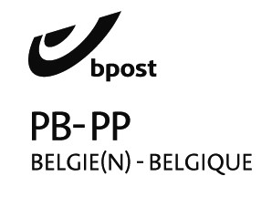
België P912697

S.O.S. HAÏTI

Driemaandelijks contactblad : verschijnt in maart-juni-sept.-dec.
van Haïticentrum v.z.w
Zwaluwenstraat 2
8850 Ardooie
tel. (051) 20.50.97
rek. BE50 462-8351041-18
Bic : KREDEBEBB

Zomernummer 172 juni 2023

Verantw. Uitg. André Windels
Hondsmertjesstr. 67
8870 KACHTEM
Tel. 051/ 43 68 41

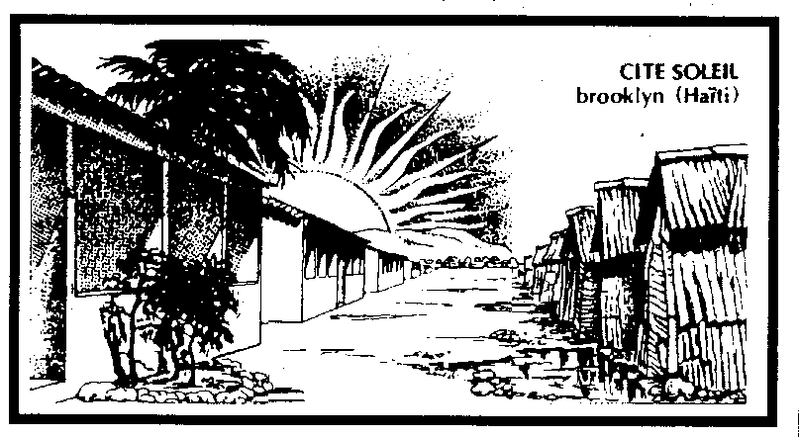

Heel goede Haïti-vrienden,

Spijtig moeten we beginnen met eerder slecht nieuws uit HaÎti.
Haïti verzinkt in een totale chaos …
De voorbij maanden en het laatste jaar is het land verzeild geraakt in een echte, totale chaos, waarbij gewapende bendes de straten van Port-au - Prince controleren.
Iedereen waarvan men denkt die iets bezit aan geld of waardevolle zaken wordt overvallen, meegenomen, ontvoerd en er wordt losgeld gevraagd.
Het ergste is nog als kinderen ontvoert worden waarvan de ouders niets bezitten. Ook zij willen hun dochter of zoon terug!
Daarnaast is er ook een groot tekort aan ALLES : voedsel - medicamenten – brandstof enz. Waar die goederen wel beschikbaar zijn maakt torenhoge prijs en inflatie ze TE duur voor de meeste Haïtianen.
Haîti was al het meest instabiele en armste land van het Westelijk Halfrond. Premier Ariël Henry kondigde aan dat hij de brandsubsidie moest schrappen omdat er geen geld meer was in de staatskas.
Daarop zijn de prijzen voor de brandstof geëxplodeerd zodat die voor 80 % van de bevolking onbetaalbaar kwam.
De straatbendes hebben sinds een jaar de macht gegrepen. Zij overvallen mensen, families, winkels, kerken, kloosters, depots enz. Ja, zij bepalen nu de prijzen voor heel wat noodzakelijke artikels die de mensen niet kunnen missen. Heel wat ouders in Port-au-Prince durven hun kinderen niet meer naar school sturen uit vrees dat ze zouden worden gekidnapt en ontvoerd.
Gijzelingen zijn dagelijkse kost geworden in de hoofdstad.
Ook zusters, paters en broeders worden ontvoerd in de hoop er losgeld voor te krijgen. Enkelen zijn na een paar manden dood terug gevonden.
Ja, er is zo goed als een burgeroorlog aan de gang. Men vreest een grote vlucht van vele Haïtianen naar het buurland ‘ de Dominicaanse Republiek’.
De president in Haïti - Jovenal Moïse - werd in juli vorig jaar vermoord. De omstandigheden van die moord zijn nog altijd niet duidelijk en alle politieke clans wijzen elkaar met de vinger. De overgangsregering verliest steeds maar meer de controle over het land. Er is politiek instabiliteit.
Haïti omvat de Westelijke helft van het Caraïbisch eiland Hispaniola. Er wonen iets meer dan 11 miljoen mensen in het land. Het aantal inwoners en de grootte van het land is vergelijkbaar met België. De meeste inwoners zijn afstammelingen van de zwarte slaven die daar in de 17e en 18 eeuw door de Franse kolonisten werden ingevoerd. Haïti werd in 1804 onafhankelijk na vele mislukte slavenopstanden.
Het land is verzeild geraakt in een eindeloze reeks staatsgrepen en aanslagen.
Er zijn ook weinig of geen grondstoffen die het land kan verrijken. Enkele suikerrietvelden, wat fruitvelden zoals bananenbomen – appelsienbomen – mango’s, citroenen enz., maar zelfs die zijn er te weinig voor eigen consumptie.
De enige bron van hoop voor de mensen is de kerk, het geloof.
80 % van de bevolking is katholiek. De bisschoppen proberen er de moed in te houden, spreken radicale taal en durven hun mond roeren, maar het haalt zo weinig uit.
Gelukkig is het in het binnenland toch iets beter. De mensen bezitten een lapje grond om wat groenten te kweken, er lopen wat hennetjes, enkele geitjes enz.. Eigenlijk staan zij er veel beter voor dan in de hoofdstad Port-au-Prince.
We ontvingen wat goed nieuws vanuit Hinche. Het klein seminarie – Le Petit Seminaire ‘ draait er op volle toeren. Wat verder kan je een verslag lezen van de werking in die school.

Je ziet lieve mensen, het werk is nog niet af. We willen verder meehelpen om de allerarmsten toch een kans te geven door onderwijs, begeleiding en opvoeding.
Dank aan U omdat je wil meehelpen, voor de steun en hulp die jij biedt.
André Windels, voorzitter

HEEL BELANGRIJK EN DRINGEND BERICHT
De Federale Overheidsdienst Financiën vraagt ons mee te delen :
wie in de toekomst een Fiscaal attest voor de belastingen wil ontvangen voor zijn overschrijving MOET zijn Nationaal nummer vermelden.
Dit schrijf je onderaan uw overschrijving bij de mededeling.
Uw Nationaal nummer vind je op de achterkant van uw identiteitskaart. Dit begint steeds met uw geboortedatum in omgekeerde volgorde en enkele cijfers.
Voorbeeld : u bent geboren op 12 jan. 1985.
Uw Nationaal nummer is : 85.01.12 - … . ..
Wie zijn Nat. Nr. niet vermeld riskeert geen fiscaal attest te ontvangen.
A.U.B. VERGEET DIT NIET !!!

--------------------------------
Bezoek ook eens onze website :
WWW.VZWSOSHAITI.BE

Le Petite Seminaire in Hinche

Pater Edjode Desmarais, directeur van het Klein Seminarie in Hinche schrijft ons:
Lieve mensen in Vlaanderen,
In naam van onze 1480 leerlingen wil en moet ik u heel hartelijk danken voor uw blijvende steun en hulp aan onze school.
Deze hulp blijft voor ons van levensbelang en levensnoodzakelijk.
Telkens staan wij met ons lerarenkorps verwonderd dat er zoveel mensen in Vlaanderen ons blijven steunen en bemoedigen. Wat zijn jullie toch fantastische mensen, die handelen vanuit een christelijke en sociale bewogenheid.
Dank zij jullie steun kunnen we aan onze leerlingen een
hoopvolle toekomst aanbieden. Niets is zeker in het leven, maar wie gestudeerd heeft kan altijd een baan vinden voor zijn verder leven.
Daarbij zijn wij een school – een klein seminarie – waaruit heel veel priesterroepingen groeien. Ieder jaar gaan toch een 12 – 15 jongeren de weg op naar het priesterschap of kloosterling. Dit is een zegen voor ons land. Ondertussen vernemen we dat er reeds 2 van onze priesters werkzaam zijn in België.
Net als jullie zijn wij ervan overtuigd dat onderwijs een essentiële schakel is in de strijd tegen de armoede. Zo geven we hen ook de kans zich ten volle te ontplooien.
Nelson Mandela schreef : ‘ Onderwijs is het machtigste wapen om de wereld te veranderen ‘.
En een Tibetaans gezegde leert ons : ‘ Een kind zonder onderwijs is als een vogel zonder vleugels’.
Jullie steun geven onze jongeren de kans om hun dromen uit te bouwen en waar te maken. Zo dragen zij bij tot het verbeteren van de levensstandaard van de mensen in ons mooi land.
DAAROM : DANK JE WEL
Weet dat wij met al onze leerlingen wekelijks bidden voor jullie. Jullie verdienen onze grootste DANK!
P. Edjode Desmarais

Met de steun van Noord-Zuid van onze Provincie West-Vlaanderen kunnen we verder meehelpen aan onze projecten tot alfabetisering en opbouw van de arme bevolking in Haïti.
Reeds enkele keren mochten wij met S.O.S. Haïti hun duidelijke en bijzondere steun ontvangen.

Dank aan : Noord – Zuid West-Vlaanderen

WELKE STEUN GAVEN WE DIT JAAR ?

Opvang randjongeren P.a.P. 15 000 euro
Begeleiding gezondheid opvoeding jongeren 10 000 euro
Begeleiding vrouwen Central Massive 7 000 euro
Le Petit Seminaire Hinche 12 000 euro
Parochie Kerk en onderwijs Grosse Roche 7 000 euro
Lager en middenschool Hinche 7 000 euro
-------------------
58 000 euro

Met HEEL VEEL DANK aan JULLIE kunnen en mogen wij dit geven aan de allerarmsten in Haïti.

DE DIEFSTAL
‘Je stinkt ‘ zeiden de leerlingen en één voor één schoven ze een eind weg van de kleine Modlien.
Heel alleen zat het meisje op de hoek van haar bank, bedekte haar hand met een lap stof en boog zich diep over haar leesboek.
Na de speeltijd kwam ze niet meer terug in de klas.
Onder een boom, een eind verder zat ze te wenen.
’ Bekijk dat eens ‘ zei de onderwijzer, terwijl hij het stuk stof wegnam. De bovenkant van Mosliens hand was één grote open wonde, met in het midden een vuile zwarte korst.
Ik schrok bij dit zicht. ‘ Beweeg je hand eens en ook je vingers en je duim’, vroeg ik. Zonder grote problemen kon het kind haar hand en vingers bewegen.
Dat was een geruststelling.
De hele historie was begonnen met een ei, een doodgewoon kippenei.
Waar Modlien woont, zijn de hovekes gescheiden door een haag. Een buurvrouw had een kip die elke dag een ei legde in die haag. Het was een reuze goede kip, die zorgde voor een klein maar vast inkomen.
Tot ze drie dagen geen ei meer had gelegd.
Dat was gewoon onmogelijk!
Af en toe was Modlien in de buurt van de haag gezien en dus werd zij met de vinger gewezen als schuldige.
Misschien had het kind wel een eitje gepiekt? Honger is immers een slechte raadgever, maar een echt bewijs was er niet.
Het gepraat en geroddel groeide dag na dag.
Modliens moeder zou de zaak oplossen en ook haar andere kinderen de les lezen.
Ze nam wat droog gras, bond het rond Modiens hand en stak er een lucifer aan.
Het meisje huilde en tierde, zwaaide met haar hand , liep naar een modderplasje, een eind verder en dompelde haar brandend hand daarin.
In dat vuile water doofde ze het vuur. Terug thuis kreeg ze nog een flink pak rammel.
Een hele nacht snikte Modlien van de pijn en haar lichaam sidderde. Volgens haar moeder zou alles nu wel snel genezen en opgelost zijn.
Maar de zaak was helemaal niet opgelost.
Een paar dagen later schrok de moeder toen ze van dichtbij de brandwonde bekeek. Er was geen cent in huis om naar het dispensarium te gaan. Naar aloude gewoonte legde ze stukjes gedroogd bananenblad op de wonde om het vocht weg te trekken. Maar de kwetsuur verergerde nog. In het midden van de open brandwonde kwam een vuile, zwarte korst en een donker vocht liep over de voorarm.
In een dorp lopen de nieuwtjes heel snel rond, maar na een tijdje valt de roddel vanzelf weer stil. Tenslotte doet iedereen met zijn kinderen wat hijzelf wil en niemand hoeft daar zijn neus in te steken.
Zo is het altijd geweest. Maar ditmaal gooide iemand een knuppel in het hoenderhok.
Saintil en zijn comité stuurde een brief waarbij Modliens moeder werd uitgenodigd voor een gesprek over de brandwonde. Indien geen gevolg aan deze oproep zou gegeven worden zouden gerechtelijke stappen ondernomen worden, zo luidde de tekst.
Links bovenaan was er een stempel met het embleem van een weegschaal. Onderaan stonden een paar handtekeningen in naam van ‘ Jistik ak Lapé’ = ‘ Rechtvaardigheid en vrede’.
De brief sloeg in bij de bevolking. Iedereen wist dat Saintil geregeld samenkomt met een groep die het over ‘ wetten en petities ‘ heeft, over ‘rechten en plichten’ voor elke mens.
Maar dat iemand zich mengde met de inwendige keuken van een gezin, dat was nog nooit gebeurd.
Anderzijds, een brief met een stempel, leg je niet zomaar naast je neer.
Bij het onderhoud vielen geen harde oorden. De moeder van Modlien bleek geen koel folteraarster te zijn, maar een moeder ten einde raad?
Maanden geleden was haar man over de grens getrokken om in het buurland geld te verdienen voor zijn gezin. Niets hadden ze nog van hem gehoord, geen cent hadden ze ontvangen.
Dagelijks was de vrouw op de markt om tweedehandskledij te verkopen. Overleven met haar gezin was een hele opdracht, die roddel was de druppel die de emmer deed overlopen.
De moeder snikte van spijt en verdriet.
Met al zijn wijsheid sprak Saintil toen enkele verzoenende woorden. Kinderen verdienen soms een straf, maar ouders moeten zoeken naar een aangepaste straf.
Modlien is een knap meisje en niemand zou graag zien dat ze gehandicapt door het leven moest gaan.
Het comité zou instaan voor de medische verzorging van Modliens hand, maar wat gebeurd was, mocht zich niet meer herhalen.
Vooraleer terug naar school te gaan, kwam Modlien zoals afgesproken haar hand tonen.
Er waren enkele littekens, wellicht voor altijd, maar voor de rest was de wonde heel mooi genezen. Geen spoor meer van vocht of etter.
Zonder te beseffen heeft Modlien een stukje geschiedenis geschreven.
Voortaan bestaan ‘ de rechten van het Kind ‘ ook in het heuvelland waar Modlien woont.
En over het probleem van dat ei spreekt niemand nog over.
Raymond de Caluwé,
2 DRINGENDE OPROEPEN

Graag willen we het zo noodzakelijke werk van Saintil steunen. Nog altijd werkt hij met een comité voor de vooruitgang van zijn mensen in het Centraal Massive.
Zij proberen alle kleine moeilijkheden, ongelukjes, problemen, voorvallen, kwetsuren enz. te verhelpen.
Het is bijna een klein apotheekje waar men terecht kan om hulp, maar ook waar men gewoon menselijke, huishoudelijke en gemeenschappelijke problemen helpt oplossen.

Graag blijven we ook het Klein Seminarie in Hinche steunen.
Dit is een HEEL BELANGRIJKE school voor de Kerk en de gemeenschap.
Kinderen en jongeren vormen is ‘HOOP ‘ creëren voor de toekomst.
Onderwijs is van levensbelang bij ons maar ook zeker in Haïti!
DAAROM blijven we hen helpen, steunen en bemoedigen.
HELP JIJ MEE ?
DANK – DANK – DANK JE WEL !!!
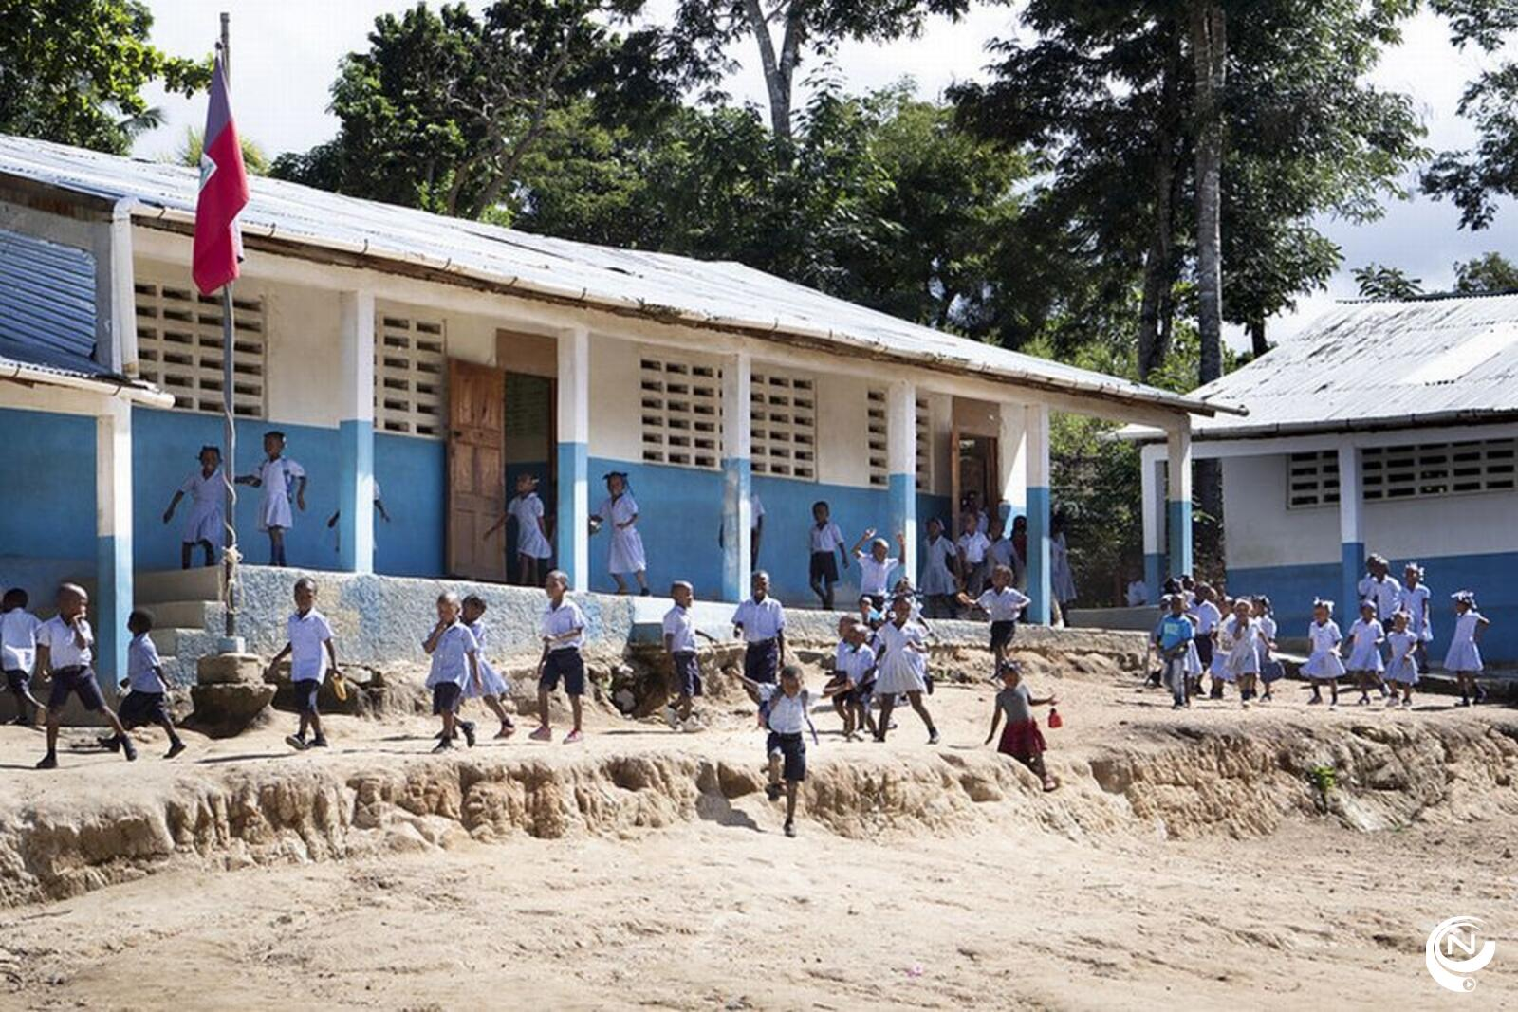
De gerestaureerde lagere school in Grosse Roche, die wij steunen.

Je ontvangt een fiscaal attest bij een gift van minstens 40 €.
Wil dan ook op uw overschrijvingsformulier ‘ NEEN ‘ schrappen als je een attest wenst, dit bespaart ons heel wat werk.
Vergeet uw Nationaal nummer niet te vermelden.

Schrijf VANDAAG over op rek. nr.
BE50 4628 3510 4118
KREDBEBB
S.O.S. Haïti
Zwaluwstr. 2
8850 ARDOOIE

